**ТРАНСПОРТНАЯ ЗАДАЧА В СЕТЕВОЙ ПОСТАНОВКЕ**

Если условия транспортной задачи заданы в виде схемы, на которой условно изображены поставщики, потребители и связывающие их дороги, указаны величины запасов груза и потребности в нем, а также числа с~, являющиеся показателями принятого в задаче критерия оптимальности (тарифы, расстояния и т.п.), то говорят, что транспортная задача поставлена *в сетевой форме* (рис. 9.1).

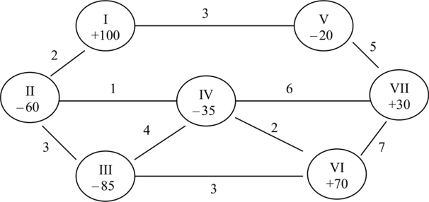

**Рис. 9.1. Транспортная задача в сетевой форме**

Пункты расположения поставщиков и потребителей будем изображать кружками и называть вершинами (узлами) сети, запасы груза будем записывать в кружках положительными, а потребности — отрицательными числами. Дороги, связывающие пункты расположения и потребления груза, будем изображать линиями и называть ребрами (дугами, звеньями) сети. В сети могут быть изображены вершины, в которых нет ни поставщиков, ни потребителей. Наличие таких вершин не повлияет на способ решения, если считать, что запасы (потребности) груза в них равны нулю.

Различия между транспортными задачами в матричной и сетевой формах весьма незначительны, так как методы их решения основаны на одних и тех же идеях (метод потенциалов).

Решение задачи в сети начинается с построения начального опорного плана. Последовательность решения задачи рассмотрена на конкретном примере (рис. 9.1). Поставку груза из вершины в вершину будем обозначать стрелками с указанием величины поставок.

Опорный план должен удовлетворять следующим требованиям:

* 1) все запасы должны быть распределены, а потребности удовлетворены;
* 2) к каждой вершине должна подходить (или выходить из нее) хотя бы одна стрелка;
* 3) общее количество стрелок должно быть на единицу меньше числа вершин *(п + т* — 1);
* 4) стрелки не должны образовывать замкнутый контур.

План распределения груза, отвечающий этим требованиям, представлен на рис. 9.2.

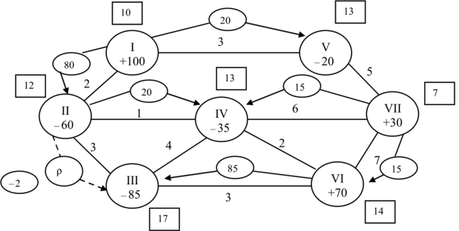

**Рис. 9.2. Первый опорный план распределения груза**

Далее следует проверить план на оптимальность. Для этого вычисляем потенциалы. Одной из вершин (например, вершине 1) присвоим некоторое значение потенциала (например, равное 10). Для наглядности потенциалы будем заключать в рамки **О.** После этого, двигаясь по стрелкам, определяем потенциалы остальных вершин, руководствуясь правилом: если стрелка выходит из вершины, то к потенциалу этой вершины прибавляем показатель *с{.* критерия оптимальности, если же направление стрелки противоположно, *с.{.* вычитаем.

После вычисления потенциалов находят характеристики ребер без стрелок по правилу: из большего потенциала вычитается меньший, а разность вычитается из показателя *с*отвечающего данному ребру.

Если все ребра без стрелок имеют неотрицательные характеристики, то составленный план является оптимальным.

Вычислим характеристики ребер без стрелок



Два ребра имеют отрицательные характеристики; в этом случае выбирается ребро с наименьшей отрицательной характеристикой и к нему подрисовывается новая стрелка, при этом образуется замкнутый контур из стрелок. Новая стрелка направляется от вершины с меньшим потенциалом к вершине с большим потенциалом.

В примере на рис. 9.2 новая стрелка направлена от вершины II к вершине III (штриховая линия).

Для определения величины поставки (р) для ребра *S23* рассматриваются все стрелки образовавшегося замкнутого контура, имеющие направление, противоположное новой стрелке (участок *S23),* и среди них находится стрелка с наименьшей поставкой *X* (в нашем примере *X* = 15 на ребре *S6* 7). Выбранная таким образом величина прибавляется ко всем поставкам в стрелках, имеющих то же направление, что и новая стрелка, и вычитается из поставок в стрелках, имеющих противоположное направление. Поставки в стрелках, не входящих в контур, сохраняются неизменными. Стрелка, на которой выбрано число *X,* ликвидируется, и общее число стрелок остается прежним.

Второй опорный план представлен на рис. 9.3.

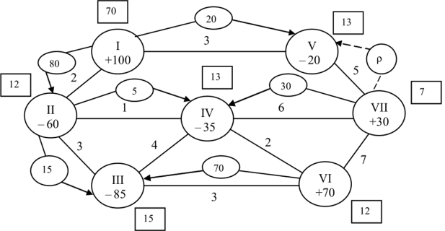

Рис. 9.3. **Второй опорный план распределения груза**

Полученный план исследуется на оптимальность, подобно предыдущему. Сделав еще шаг, получим оптимальный план (рис. 9.4), когда все характеристики на участках без стрелок неотрицательны.

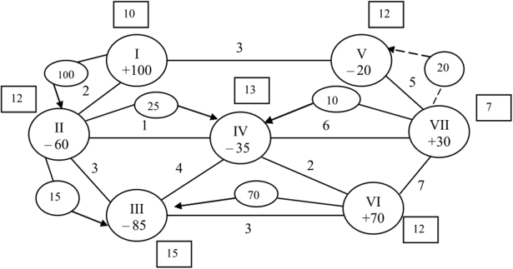

**Рис. 9.4. Оптимальный план распределения груза**

Определим значение целевой функции:



*Вырождение плана* транспортной задачи в сетевой постановке проявляется в том, что при полном использовании запасов и полном удовлетворении потребностей количество стрелок оказывается меньше чем *т + п—* 1, где *п —* поставщики, а *т —* потребители.

Для преодоления вырождения вводится нужное количество стрелок с нулевыми поставками, направление стрелок выбирается произвольно, однако они не должны образовывать замкнутый контур.

В случае открытой модели вводят фиктивного потребителя (поставщика) со спросом, равным небалансу. Фиктивный потребитель (поставщик) соединяется дугами непосредственно со всеми поставщиками (потребителями), при этом показатели *c(J* ребер, соединяющих фиктивного потребителя (поставщика) с реальными поставщиками (потребителями), следует брать одинаковыми и сравнительно большими. Это делается для того, чтобы исключить возможность использования фиктивной вершины в качестве промежуточного пункта.

Авторы: [Бережной В.И.](https://studref.com/author/13854/berezhnoy-vladimir-ivanovich), [Бережная Е.В.](https://studref.com/author/22174/berezhnaya-elena-viktorovna)

<https://studref.com/663928/menedzhment/transportnaya_zadacha_setevoy_postanovke>